Vísceras de la Cavidad Torácica
Está dividida en tres compartimientos:
- Las cavidades pulmonares derecha e izquierda: Contienen los pulmones y las pleuras.
- Mediastino: Compartimiento central, contiene corazón, porción torácica de la tráquea y grandes vasos, esófago, timo y nódulos linfáticos; se extiende desde la abertura torácica superior hasta el diafragma y desde el esternón hasta los cuerpos de las VT.

Pleuras, Pulmones y Árbol Traqueobronquial
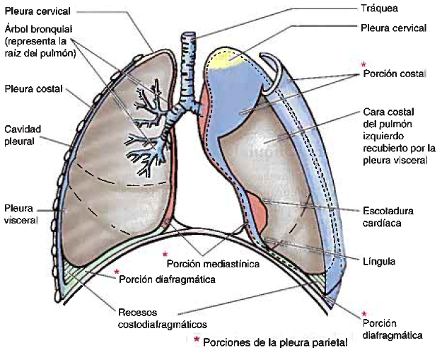
- Pleura: Membrana que reviste cada cavidad pulmonar, se refleja y cubre la superficie externa de los pulmones que ocupan las cavidades.
- Durante el período embrionario, los pulmones se invaginan en los conductos pericardioperitoneales, precursores de las cavidades pleurales.
- El epitelio celónico invaginado cubre los primordios de los pulmones y se convierte en la pleura visceral.

Pleuras
- Saco Pleural Seroso: Reviste y rodea cada pulmón, consta de dos membranas continuas la pleura visceral (cubre los pulmones formando su brillante superficie externa) y la pleura parietal (reviste las cavidades pulmonares).

- La Cavidad Pleural: contiene una lámina capilar de líquido seroso pleural, que lubrica las superficies pleurales y permite a las hojas de la pleura deslizarse una sobre otra.

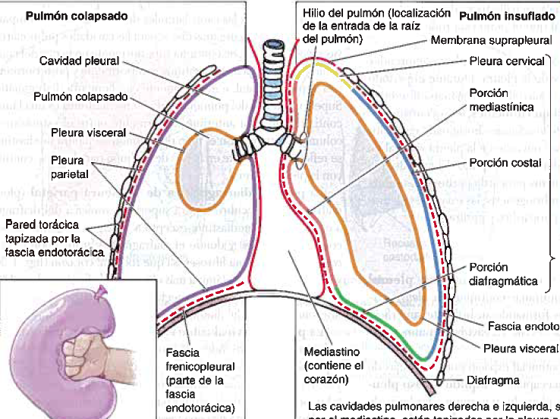
- La tensión superficial del líquido pleural: proporciona la cohesión que mantiene la superficie del pulmón en contacto con la pared torácica.

Pleura Visceral (pleura pulmonar)
- Cubre íntimamente al pulmón.

- No puede disecarse de la superficie del pulmón

- Dota al pulmón de una superficie lisa resbaladiza, permitiéndole moverse sobre la pleura parietal.

- Se continúa con la pleura parietal en el hilio del pulmón.

Pleura Parietal
- Reviste cavidades pulmonares, adhiriéndose a la pared torácica, el mediastino y el diafragma.
- Más gruesa que la pleura visceral
- Puede disecarse de la superficie del pulmón
- Consta de tres porciones (Pleura costal, mediastínica y diafragmática) y la pleura cervical.

Porción Costal de la Pleura Parietal (Pleura Costal o Costovertebral)
- Recubre las superficies internas de la pared torácica.
- Separada de la cara interna de la pared torácica (esternón, costillas, cartílagos costales, músculos y membranas intercostales y VT) por la fascia endotorácica.
- Forma un plano de separación natural para la separación quirúrgica de la pleura costal de la pared torácica

Porción Mediastínica de la Pleura Parietal (Pleura Mediastínica)
- Recubre las caras laterales del mediastino, se continúa:
  - Superiormente: en la raíz del cuello con la pleura cervical
  - Anterior y posteriormente: con la pleura costal.
  - Inferiormente: con la pleura diafragmática superior a la raíz del pulmón.
- Es una lámina continua entre el esternón y la columna
- En el hilio del pulmón, se refleja lateralmente en la raíz del pulmón para hacerse continua con la pleura visceral.

Porción Diafragmática de la Pleura Parietal (Pleura Diafragmática)
- Recubre la cara superior o torácica del diafragma a cada lado del mediastino, excepto a lo largo de sus inserciones costales (orígenes) y donde el diafragma se fusiona con el pericardio.
- La fascia frenicopleural: fina lámina más elástica de la fascia endotorácica, conecta la pleura diafragmática con las fibras musculares del diafragma.

Pleura Cervical
- Cubre el vértice del pulmón.
- Continuación superior de las porciones costal y mediastínica de la pleura parietal.
- Forma un cúpula en forma de copa (cúpula pleural) sobre el vértice que alcanza su cima 2-3cm por encima del nivel del tercio medio de la clavícula y a nivel de la 1° costilla.
- Está reforzada por la membrana suprapleural (extensión fibrosa de la fascia endotorácica)
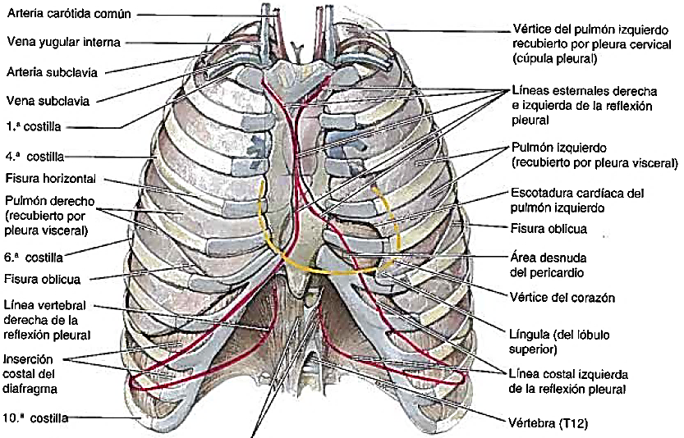

Líneas de Reflexión Pleural
- Líneas abruptas a lo largo de las cuales la pleura parietal cambia de dirección desde una a otra pared de la cavidad pleural.
- Tres líneas de reflexión pleural (esternal, costal y diafragmática) delimitan la extensión de las cavidades pulmonares de cada lado.

- Líneas de Reflexión Esternales derecha e izquierda:
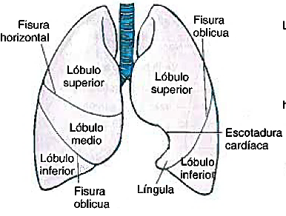
- Son asimétricas debido a la desviación del corazón hacia el lado izquierdo.
- Son aguadas o abruptas y aparecen donde la pleura costal se continúa anteriormente con la pleura mediastínica.
- Ambas empiezan superiormente desde la cúpula, continúan inferiormente posteriores a las articulaciones esternoclaviculares encontrándose a nivel del ángulo del esternón, descienden en contacto.
- La derecha gira lateralmente en la apófisis xifoides (a nivel de 6to cartílago costal)
- La izquierda desciende hasta el nivel de 4° cartílago costal, pasa al borde izquierdo del esternón, continúa hasta 6to cartílago costal, creando una escotadura hasta un área de contacto con el pericardio y la pared torácica anterior.

- Líneas de Reflexión Pleural Costal derecha e izquierda:
- Continuaciones agudas de las líneas esternales, se encuentran donde la pleura costal se continúa con la pleura diafragmática inferiormente.
- La línea costal derecha avanza lateralmente desde la línea media anterior.
- La línea costal izquierda, debido a un área desnuda del pericardio, comienza en la línea medioclavicular
- Son simétricas y avanzan oblicuas a través de la 8° costilla en línea medioclavicular y la 10° costilla en la línea axilar media, haciéndose continuas con las líneas vertebrales en los cuellos de las costillas 12°..

- Líneas de Reflexión Pleural Vertebrales
- Redondeadas, son flexiones graduales que se encuentran donde la pleura costal se continúa con la pleura mediastínica.
- Paralelas a la columna vertebrales, discurren de T1 a T12, donde continúan con las líneas costales.

- Receso Costodiafragmático: Durante la espiración, se crean espacios potenciales donde la pleura diafragmática periférica está en contacto con las porciones más inferiores de la pleura costal.
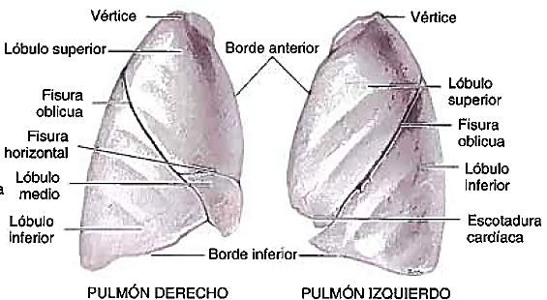
- Los recesos costodiafragmáticos son surcos revestidos de pleura que rodean la convexidad superior del diafragma dentro de la pared torácica.

- Recesos Costomediastínicos: Posteriores al esternón, donde la pleura costal está en contacto con la pleura mediastínica, de menor tamaño.
- El receso Izquierdo es mayor (menos ocupado) debido a la escotadura cardíaca.

Pulmones
- Su función es oxigenar la sangre poniendo el aire inspirado en estrecha relación con la sangre venosa de los capilares pulmonares.
- Son elásticos y se retraen 1/3 cuando se abre la cavidad torácica.
- Están separados uno del otro por el mediastino, cada pulmón cuenta con:
  - Vértice: extremo superior romo, asciende por encima de la 1° costilla hacia el interior de la raíz del cuello, cubierto por pleura cervical.
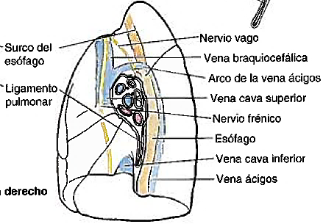
  - Base: Superficie inferior cóncava del pulmón, descansa y se acomoda sobre la cúpula homolateral del diafragma.
  - Lóbulos: (2 izquierdo, 3 derecho) creados por fisuras.
  - Tres caras: Costal, mediastínica y Diafragmática
  - Tres bordes: Anterior, inferior y posterior.

El pulmón Derecho
- Presenta una fisura oblicua y una horizontal, que lo dividen en lóbulo superior, medio e inferior.
- Es más grande y pesado que el izquierdo;
- Es corto y ancho debido a la cúpula derecha del diafragma más alta (debido al hígado).

El pulmón Izquierdo
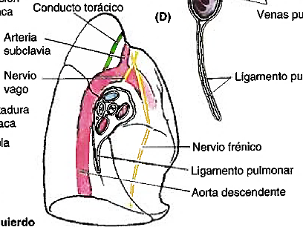
- Una fisura oblicua que lo divide en lóbulos superior e inferior.
- El borde anterior presenta una escotadura cardíaca que deprime la cara anteroinferior del lóbulo superior
- La escotadura cardíaca crea una prolongación delgada, en la porción más inferior y anterior del lóbulo izquierdo, la língula, que se desliza hacia adentro y afuera del receso costomediastínico durante la inspiración y espiración.

Cara Costal del Pulmón
- Grande, lisa y convexa.
- Relacionada con la pleura costal, que la separa de las costillas, cartílagos costales y músculos intercostales íntimos.
- La porción posterior de la cara costal se relaciona con los cuerpos de VT y de denomina porción vertebral de la cara costal.

Cara Mediastínica del Pulmón
- Cóncava debido a su relación con el mediastino medio (pericardio y corazón).
- Incluye el hilio, que recibe la raíz del pulmón.
- En cadáveres embalsamados:
- Pulmón Derecho presenta surco del esófago e impresión cardíaca del corazón.
- El pulmón izquierdo presenta impresión cardíaca mayor, surco del arco de la aorta y aorta descendente; y un surco pequeño del esófago

Cara Diafragmática del Pulmón
- Cóncava, forma la base del pulmón que descansa sobre la cúpula del diafragma.
- La concavidad es más profunda en el pulmón derecho debido a la posición alta de la cúpula derecha.
- Lateral y posteriormente, está limitada por un margen agudo y fino (borde inferior) que se proyecta en el receso Costodiafragmático de la pleura.

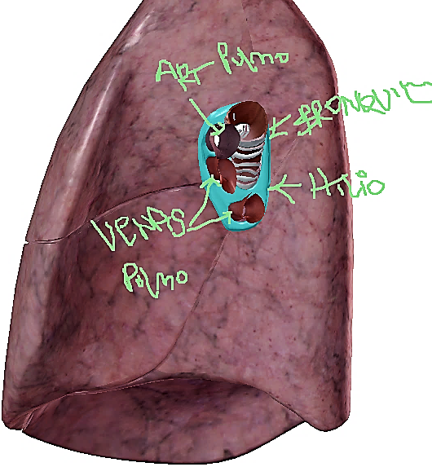
Borde Anterior del Pulmón
- Donde las caras costal y mediastínica se encuentran anteriormente y cubren el corazón.
- La escotadura cardíaca indenta este borde del pulmón izquierdo

Borde Inferior del Pulmón
- Circunscribe la cara diafragmática del pulmón y la separa de las caras costal y mediastínica.

Borde Posterior del Pulmón
- Donde las caras costal y mediastínica se encuentran posteriormente
- Es amplio y redondeado, se sitúa en la cavidad formada en el lado de la región torácica de la columna vertebral.

Raíces de los pulmones: Fijan a los pulmones al mediastino, formadas por bronquios, arterias pulmonares, venas pulmonares superiores e inferiores, plexos nerviosos pulmonares y vasos linfáticos

El hilio del pulmón: área en forma de cuña en la cara mediastínica de cada pulmón, por la cual las estructuras que forman la raíz del pulmón entran o salen del pulmón.

El manguito pleural (mesoneumo): La raíz del pulmón se incluye dentro del área de continuidad entre las hojas parietal y visceral de la pleura

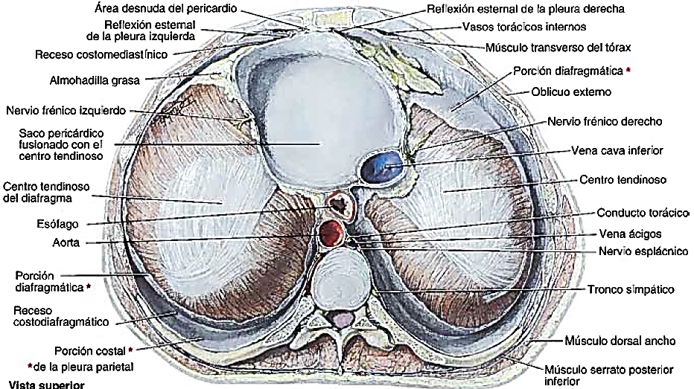
Ligamento pulmonar: Inferior a la raíz del pulmón, formado por la continuidad entre la pleura parietal y visceral; se extiende entre el pulmón y el mediastino, anterior al esófago; consta de una doble capa de pleura separada por una pequeña cantidad de tejido conectivo.

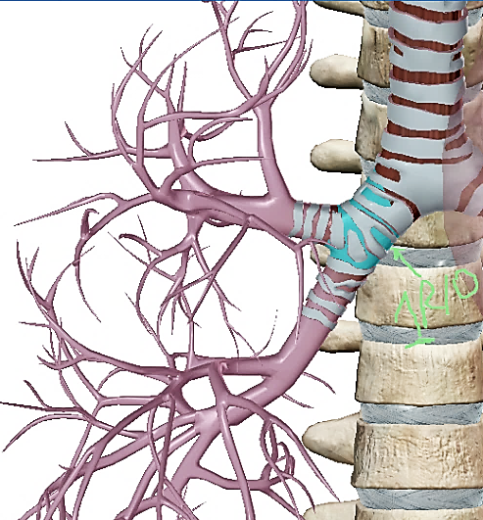
Árbol Traqueobronquial
- La vía respiratoria sublaríngea constituye el árbol Traqueobronquial
- La tráquea (situada dentro del mediastino superior) constituye el tronco del árbol.
- Se bifurca a nivel del plano transverso del tórax (ángulo del esternón) en bronquios principales, uno para cada pulmón.

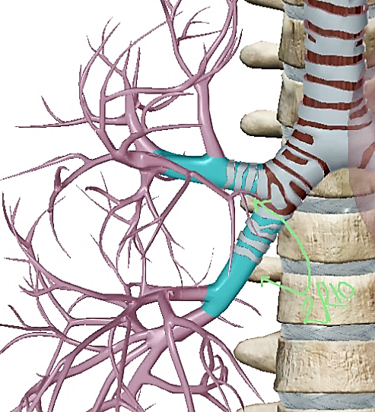
- Las ramas del árbol traqueobronquial son componentes de la raíz de cada pulmón; Los bronquiolos carecen de cartílago en sus paredes

- Bronquio principal derecho: más ancho y corto, discurre más vertical que el izquierdo cuando pasa directamente hacia el hilio.
- Bronquio principal izquierdo: Discurre inferolateralmente, inferior al arco de la aorta y anterior al esófago y aorta torácica, para alcanzar el hilio.

- Cada bronquio principal (1rio) se divide en bronquios lobulares (2rio) dos en el izquierdo y tres en el derecho, cada uno abastece un lóbulo del pulmón.
- Cada bronquio lobular (2rio) se divide en varios bronquios segmentarios (3rios) que abastecen los segmentos broncopulmonares.

- Los segmentos broncopulmonares
- Son las subdivisiones más grandes de un lóbulo
- Son segmentos del pulmón de forma piramidal, con vértices hacia la raíz del pulmón y sus bases hacia la superficie pleural.
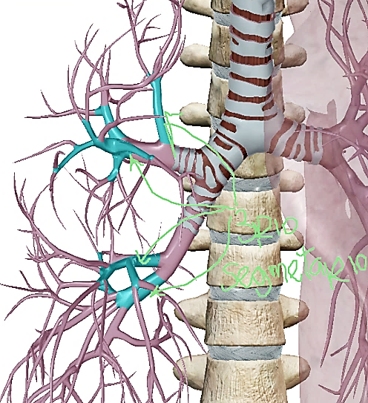
- Separados de los segmentos adyacentes por tabiques de tejido conectivo.
- Abastecidos por un bronquio segmentario y una rama terciaria de la arteria pulmonar.
- Se denominan según el bronquio segmentario que los abastece.
- Drenan a través de las porciones intersegmentarias de las venas pulmonares en el tejido conectivo entre segmentos adyacentes a los que drenan
- Son de 18 a 20 (10 en pulmón derecho, 8 – 10 en pulmón izquierdo)
- Son quirúrgicamente resecables.

- Bronquiolos de conducción: 20 a 25 ramificaciones de los bronquios segmentarios terciarios, transportan aire, NO poseen glándulas ni alvéolos; dan lugar a los bronquiolos terminales.

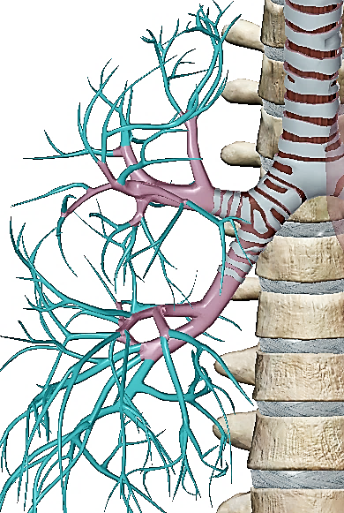
- Cada bronquiolo terminal da origen a bronquiolos respiratorios, que tienen alvéolos desde su luz; los bronquiolos respiratorios participan en el transporte e intercambio de gases.

- Cada bronquiolo respiratorio da origen a 2-11 conductos alveolares.
- Los conductos alveolares son vías respiratorias alargadas, densamente revestidas de alvéolos, que conducen a espacios comunes los sacos alveolares, cada conducto alveolar origina de 5-6 sacos alveolares.

- En los sacos alveolares se abren los racimos de alvéolos.
- Alvéolos pulmonares unidad estructural básica de intercambio de gases en el pulmón.
- Se desarrollan alvéolos nuevos hasta los 8 años (300 millones aprox).

Vascularización de Pulmones y Pleuras
- Cada pulmón tiene una arteria pulmonar que lo irriga y dos venas pulmonares que drenan la sangre de él.
- Las arterias pulmonares se originan del tronco pulmonar a nivel del ángulo esternal, transportan sangre pobre en O₂ hacia los pulmones para su oxigenación; Cada arteria se divide secundariamente en arterias lobulares.

- Las arterias lobulares derecha e izquierda para el lóbulo superior, se originan antes de entrar al hilio; desciende posterolateral al bronquio principal como arteria lobular inferior en el pulmón izquierdo y como arteria intermedia que se divide en arterias lobulares inferior y media en el pulmón derecho.

- Las arterias lobulares se dividen en arterias segmentarias terciarias.
- Las arterias y los bronquios, se ramifican simultáneamente y recorren caminos paralelos.

- Una vena pulmonar superior y una inferior: transportan sangre rica en O2 desde los correspondientes lóbulos de cada pulmón hasta el atrio izquierdo.
- La vena lobular media es tributaria de la vena pulmonar superior derecha.

- Las venas pulmonares siguen en el pulmón un curso independiente, recibiendo sangre desde los segmentos broncopulmonares.
- Las venas de la pleura parietal se unen a las venas sistémicas en las partes adyacentes de la pared torácica.

- Las dos arterias bronquiales proporcionan sangre para nutrir las estructuras de la raíz de los pulmones, tejidos de sostén pulmonar y pleura visceral.
- Las dos arterias bronquiales derechas y la única arteria bronquial izquierda se originan de la aorta torácica (la izquierda también puede de arterias intercostales superiores o de la arteria bronquial superior izquierda).

- Las arterias bronquiales dan ramas para la parte superior del esófago y luego discurren a lo largo de las caras posteriores de los bronquios principales, irrigándolos.
- Las ramas más distales de las arterias bronquiales se anastomosan con ramas de las arterias pulmonares en las paredes de los bronquiolos y en la pleura visceral.
- La pleura parietal es irrigada por las arterias que irrigan la pared torácica.

- Las venas bronquiales drenan sólo una parte de la sangre aportada a los pulmones por las arterias bronquiales, principal la que está en la porción más proximal de la raíz pulmonar;
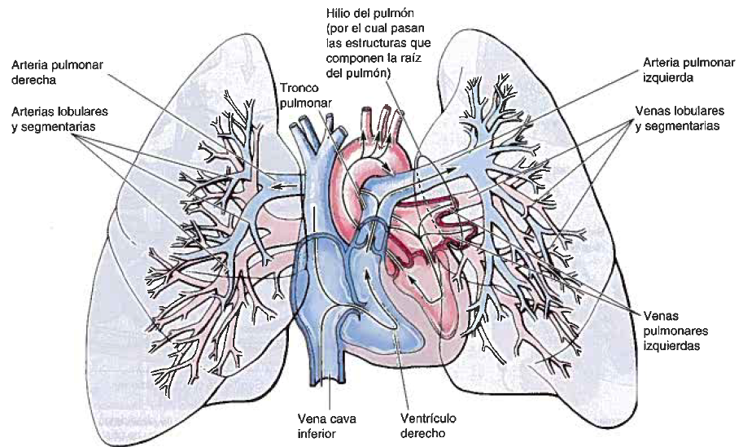
- Las venas pulmonares drenan el resto (pleura visceral, regiones periféricas y componentes distales de la raíz del pulmón).

- La vena bronquial derecha drena en la vena ácigos
- La vena bronquial izquierda drena en la vena hemiácigos accesoria o en la vena intercostal superior izquierda

- Las venas bronquiales también reciben algo de sangre de las venas esofágicas.
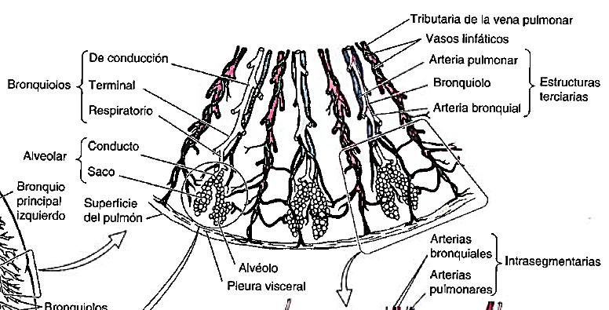
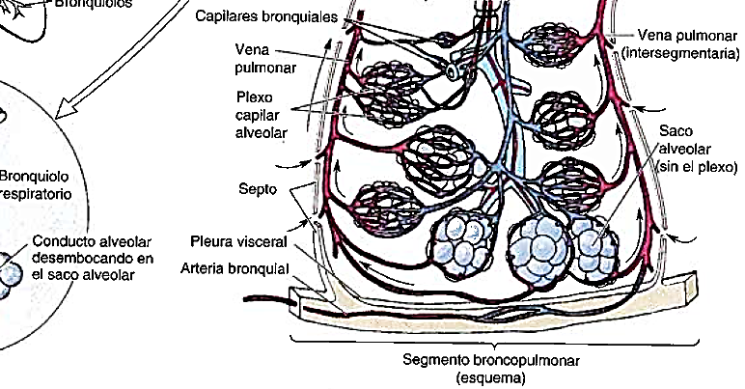
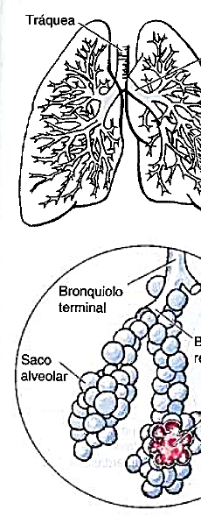
Los plexos linfáticos pulmonares se comunican libremente.
- El plexo linfático superficial (subpleural): profundo a la pleura visceral y drena el parénquima (tejido) pulmonar y la pleura visceral; drenan en los nódulos linfáticos broncopulmonares (nódulos linfáticos hiliares) en el hilio.

- El plexo linfático profundo: en la submucosa de los bronquios y el tejido conectivo peribronquial; drena la raíz del pulmón; drenan en los nódulos linfáticos pulmonares intrínsecos, a lo largo de los bronquios lobulares.

- Los nódulos linfáticos pulmonares se continúan siguiendo los vasos bronquiales y pulmonares hasta el hilio, drenan en los nódulos linfáticos broncopulmonares.

- A partir de los nódulos linfáticos broncopulmonares la linfa del plexo linfático profundo y superficial drena en los nódulos linfáticos traqueobronquiales superiores e inferiores.

- Los linfáticos del lóbulo más inferior del pulmón izquierdo drenan en los nódulos traqueobronquiales superiores derechos, luego la linfa sigue la vía de drenaje del lado derecho.

- La linfa de los nódulos linfáticos traqueobronquiales pasa a los troncos linfáticos broncomediastínicos los principales conductos linfáticos que drenan las vísceras torácicas, terminan a cada lado en el ángulo venoso.

- El tronco broncomediastínico derecho puede fusionarse con otros troncos para formar el conducto linfático derecho.
- El tronco broncomediastínico izquierdo puede terminar en el conducto torácico.

- La linfa de la pleura parietal drena en los nódulos linfáticos de la pared torácica (intercostales, para esternales, mediastínicos y frénicos)
- La minoría de la pleura parietal cervical drena en los nódulos linfáticos axilares.

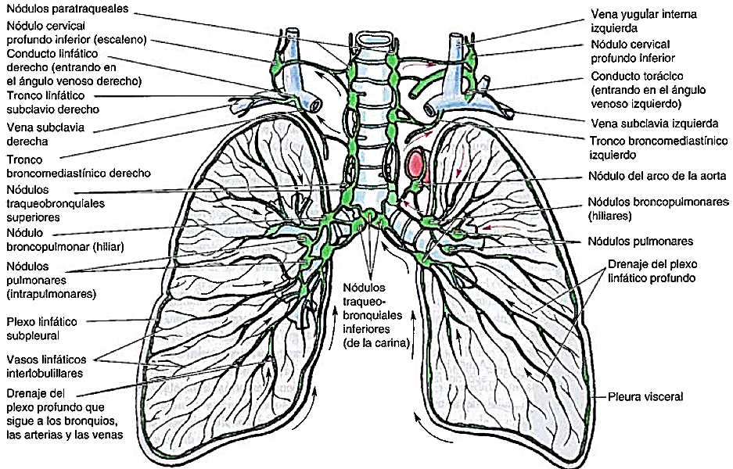
Nervios de los pulmones y pleuras
Derivan de los plexos pulmonares localizados anterior y posteriormente a las raíces de los pulmones, compuestos por fibras parasimpáticas, simpáticas y aferentes viscerales.

Las fibras parasimpáticas del plexo pulmonar
- Fibras presinápticas del NC X.
- Hacen sinapsis con las células ganglionares parasimpáticas (cuerpos celulares de las neuronas postsinápticas) en los plexos pulmonares y a lo largo de las ramas del árbol bronquial.
- Las fibras parasimpáticas son:
  - Motoras para el músculo liso del árbol bronquial (broncoconstrictoras)
  - Inhibidoras para los vasos pulmonares (vasodilatadoras)
  - Secretoras para las glándulas del árbol bronquial (secretomotoras).

Las fibras simpáticas del plexo pulmonar
- Son fibras postsinápticas.
- Sus células ganglionares simpáticas (cuerpos celulares) están en los ganglios simpáticos paravertebrales de los troncos simpáticos.
- Las fibras simpáticas son:
  - Inhibidoras para el músculo bronquial (broncodilatadoras)
  - Motoras para los vasos pulmonares (vasoconstrictoras)
  - Inhibidoras para las glándulas alveolares del árbol bronquial (secretoras de alvéolos de tipo II)

Las fibras aferentes del plexo pulmonar
- Reflejas: sensibilidad subconsciente asociada a reflejos que controlan funciones.
- Nociceptivas: Impulsos dolorosos generados en respuesta a irritantes químicos, isquemia o estiramiento excesivo.
- Las fibras aferentes viscerales reflejas con los cuerpos del NC X transportan impulsos desde las terminaciones nerviosas asociadas con:
  - La mucosa bronquial: en relación a la sensibilidad táctil del reflejo tusígeno.
  - Los músculos bronquiales: precepción del estiramiento.
  - Tejido conectivo interalveolar: asociación con reflejos de Hering-Breuer (limitan los desplazamientos respiratorios)
  - Arterias actuando como barorreceptores.
  - Venas pulmonares actuando como quimiorreceptores.

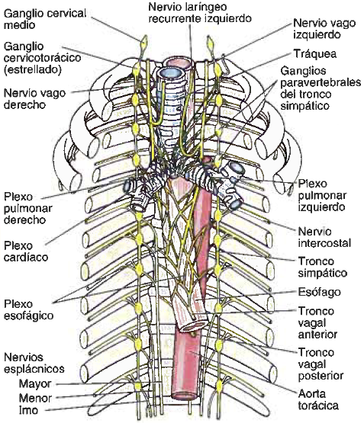
- Las fibras aferentes nociceptivas de la pleura visceral y los bronquios acompañan fibras simpáticas a través del tronco simpático hasta los ganglios sensitivos de los nervios espinales torácicos superiores

- Las fibras aferentes nociceptivas que proceden de la tráquea acompañan a las fibras parasimpáticas hasta el ganglio sensitivo del NC X.

- Los nervios de la pleura parietal derivan de los nervios intercostales y frénicos

- La pleura costal y porción periférica de la pleura diafragmática están inervadas por los nervios intercostales.

- Los nervios intercostales transportan sensación de presión y dolor.

- La porción central de la pleura diafragmática y la pleura mediastínica están inervadas por los nervios frénicos.

Anatomía de Superficie Pleuras y Pulmones
- Las pleuras cervicales y los vértices de los pulmones pasan a través de la abertura superior del tórax hacia las fosas supraclaviculares.

- Las fosas supraclaviculares: situadas posterior y superiormente a las clavículas y laterales a los tendones de los músculos esternocleidomastoideos.

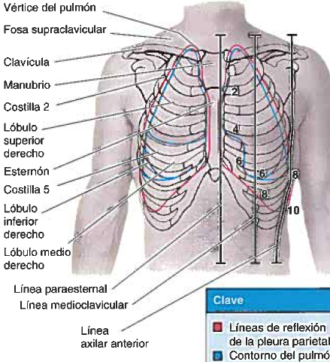
- Los bordes anteriores de los pulmones: adyacentes a la línea anterior de reflexión de la pleura parietal entre los cartílagos costales 2° y 4°.

- A nivel del 4° cartílago costal El borde de reflexión pleural izquierdo se desplaza lateral y luego inferior en la escotadura cardíaca para alcanzar el 6° cartílago costal.

- El borde anterior del pulmón izquierdo está más profundamente indentado por la escotadura cardíaca.

- La reflexión pleural derecha se continúa inferiormente desde el 4° al 6° cartílago costal.

- Las reflexiones pleurales y los bordes anteriores de los pulmones se desvía lateralmente a nivel del 6° cartílago costal.

- Las reflexiones pleurales alcanzan la línea medioclavicular a nivel del 8° cartílago costal, línea axilar media la en la 10° costilla y la línea escapular en la 12° costilla.

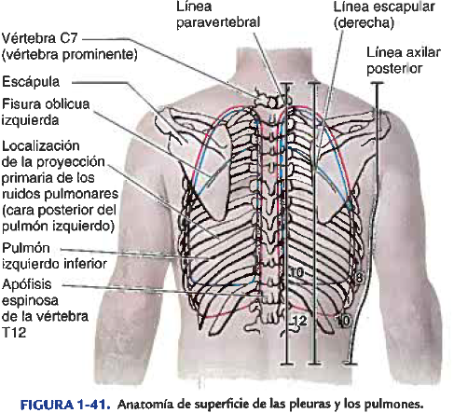
- Los pulmones alcanzan la línea medioclavicular a nivel del 6° cartílago costal, línea axilar media la en la 8° costilla y la línea escapular en la 10° costilla.

- La pleura se extiende dos espacios por debajo del pulmón.

- Las fisuras oblicuas de los pulmones se extienden desde la apófisis espinosa de T2 posteriormente hasta el 6° cartílago costal anteriormente.

- La fisura horizontal del pulmón derecho se extiende anteriormente desde la fisura oblicua a lo largo de la 4° costilla y el cartílago costal.

Mediastino
- Compartimiento central, contiene corazón, porción torácica de la tráquea y grandes vasos, esófago, timo y nódulos linfáticos;
- Se extiende desde la abertura torácica superior hasta el diafragma y desde el esternón hasta los cuerpos de las VT.
- Es una región de gran movilidad debido a que consta de estructuras viscerales huecas, unidas sólo por tejido conectivo laxo, a menudo infiltrado por grasa.

Mediastino superior
- Se extiende desde la abertura torácica superior hasta el plano horizontal que incluye el ángulo del esternón y pasa a través del disco intervertebral entre T4 y T5 posteriormente, se conoce plano transverso del tórax.

Mediastino inferior
- Entre el plano transverso del tórax y el diafragma, se divide por el pericardio en tres partes: anterior, media y posterior.
- El pericardio y su contenido forman el mediastino medio.
- El esófago pasa a través del mediastino superior e inferior.

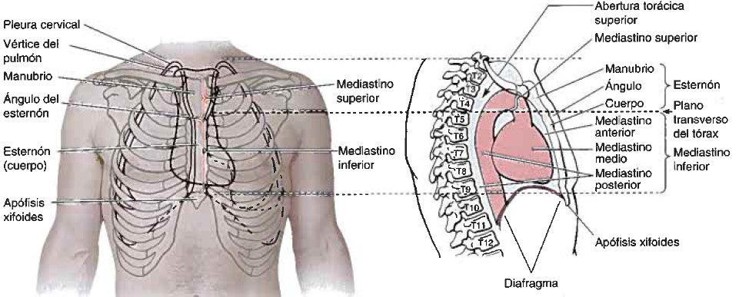

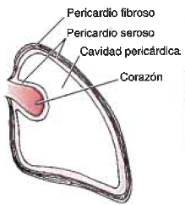
Pericardio
- Es una membrana fibroserosa que cubre el corazón e inicio de los grandes vasos.
- Es un saco cerrado compuesto por dos capas: La capa externa fibrosa y La capa interna serosa

El pericardio seroso
- Se compone de mesotelio, una capa de células aplanadas que forman un epitelio que tapiza la superficie interna del pericardio fibroso y la superficie externa del corazón.

La capa externa fibrosa
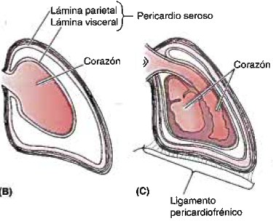
- Se continúa con el centro tendinoso del diafragma, su superficie interna está tapizada por la lámina parietal del pericardio seroso.
- La lámina parietal del pericardio seroso se refleja sobre el corazón y los grandes vasos como lamina visceral del pericardio seroso.
  - Se continúa superiormente con la túnica adventicia de los grandes vasos y con la lámina pretraqueal de la FCP

  - Está insertado anteriormente en la superficie posterior del esternón mediante los ligamentos esternopericárdicos.

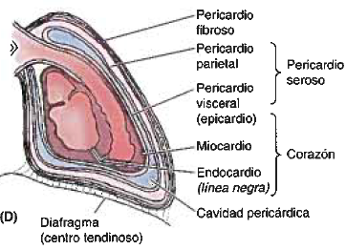
  - Está unido posteriormente a las estructuras del mediastino posterior por tejido conectivo laxo.

  - Se continúa inferiormente con el centro tendinoso del diafragma por el ligamento pericardiofrénico.

- Dentro del saco pericárdico, el corazón y las raíces de los grandes vasos se relacionan anteriormente con el esternón, los cartílagos costales y las extremidades anteriores de las costillas 3° a 5°, en el lado izquierdo.

- La aorta arrastra el pericardio superiormente más allá del corazón hasta el nivel del ángulo del esternón.

- La cavidad pericárdica es el espacio potencial entre las capas enfrentadas de las láminas parietal y visceral del pericardio seroso.
- Contiene una delgada película de líquido que permite al corazón moverse y latir en un entorno sin fricciones.
- La lámina visceral del pericardio seroso forma el epicardio.
- Capa más externa (de las 3) de la pared del corazón.
- Se extiende sobre el inicio de los grandes vasos, para continuarse con la lámina parietal del pericardio seroso.
- Donde la aorta y el tronco pulmonar abandonan el corazón
- Donde la VCS, la VCI y las venas pulmonares entran en el corazón.

- Seno transverso del pericardio: Conducto que discurre dentro de la cavidad pericárdica entre esos vasos y las reflexiones del pericardio seroso alrededor de ellos.
- Seno oblicuo del pericardio: reflexión del pericardio seroso alrededor del segundo grupo de vasos.
- Ambas se forman durante el desarrollo embrionario por el plegamiento del tubo cardíaco primitivo.

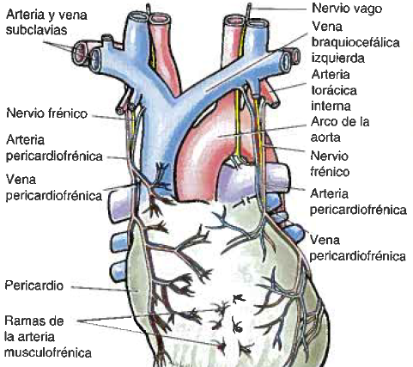
Vascularización

Arterial
- Arteria pericardiofrénica: Principal irrigación, rama de la arteria torácica interna, paralela al nervio frénico hasta el diafragma.

- Arteria musculofrénica: Rama terminal dela arteria torácica interna.

- Arterias bronquiales, esofágicas y frénicas superiores: ramas de la aorta torácica.

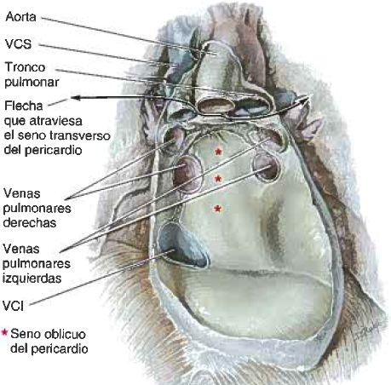
- Arterias coronarias: irrigan solo la lámina visceral del pericardio seroso, primeras ramas de la aorta.

Venosa
- Venas pericardiofrénicas: tributarias de las venas braquiocefálicas o torácicas internas.

- Tributarias variables del sistema venoso ácigos.

Inervación
- Nervios frénicos (C3-5): Fuente principal de fibras sensitivas; nociceptores transportan según dermatoma.

- Nervios Vagos: Función indeterminada

- Troncos simpáticos: Vasomotores
